Международный день леса в 1 младшей группе.
«Не надо мусорить в лесу!»
Не надо мусорить в лесу,
Природы портя всю красу,
Должны мы срочно прекращать
Леса в помойку превращать!
В лесу играйте и гуляйте,
Но мусор там не оставляйте –
Когда лес чист, красив, опрятен,
То отдых в нём вдвойне приятен!
(М. Крюков)
21 марта - Международный день леса.
Цель: Расширить представления детей о лесе, приблизить детей к природе, лесу и его обитателей.
Задачи: Формировать у детей представления о взаимосвязи леса и человека, растений и животных, их пищевой зависимости друг от друга, закрепить правила поведения в лесу; активизировать и обогащать словарь детей;
Развивать творческую, познавательную активность детей, устойчивость внимания, мелкую моторику.
Воспитывать у детей интерес, любознательность, бережное отношение и ответственность за лес и его обитателей.
20 марта в первой младшей группе проведена беседа: «Какие бывают листья?»
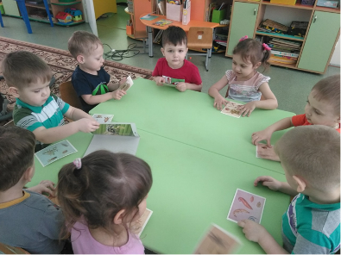
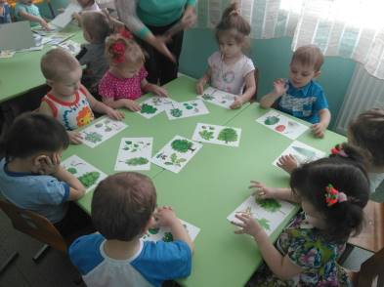
21 марта в первой младшей группе нами была проведена Игра – занятие: «Загадки старичка – Лесовичка», посвящённая Международному дню леса. Дети вспомнили, что такое лес, назвали и показали животных, обитающих в лесу, поиграли в игру «Зайцы и медведь», послушали пение птиц.
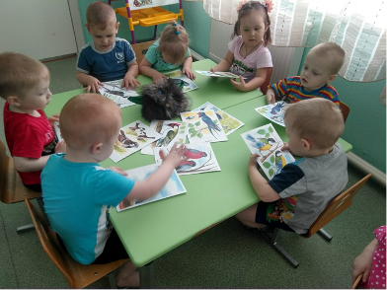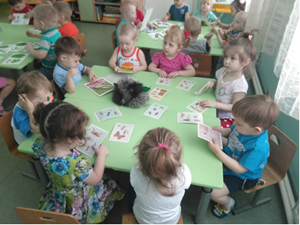

Загадки о животных, деревьях.
